Проект для детей старшей группы на тему:
«8 марта — Международный Женский день»

Воспитатель: Темникова Т.И

Проект для детей старшей группы на тему:
«8 марта — Международный Женский день»
Вид проекта: Информационно-творческий.
Тип проекта: групповой, краткосрочный..
Участники проекта: дети старшей группы, родители, воспитатели, музыкальный
руководитель.
Цель проекта: Расширять знания детей о возникновении праздника 8 Марта.
Задачи проекта:
. Познакомить детей с историей возникновения праздника 8 Марта.
. Обеспечивать условия для воспитания у детей уважения к женщине, чувств любви и
благодарности к мамам и бабушкам.
. Познакомить детей с приметами, поговорками, песнями, стихами, музыкальными
произведениями и творчеством художников, связанными с празднованием
международного женского дня.
. Развивать у детей познавательную активность, активизацию и обогащение их
словаря.
. Привлекать родителей к совместной деятельности: изготовлению пособий, поделок,
рисунков, коллажей и т. п.
.Закрепить навыки передачи своих эмоций, чувств к маме, с помощью
художественных средств.
. Привлечь детей к созданию коллективной поздравительной открытки «Нашим
мамочкам».
Актуальность проекта: В наши дни уже редко кто задумывается об истоках
празднования 8 марта. Практически все воспринимают этот день как повод подарить
цветы своим дорогим женщинам. В этот день женщины окружены особым вниманием
и любовью.
История этого праздника – это история борьбы женщин за свои права. При подготовке
детей к празднику возник вопрос: «Откуда пришел праздник? Почему именно 8
Марта? ». Возникла идея провести подготовку к празднику в ходе осуществления
проекта «8 Марта – международный женский день», познакомить детей с историей
возникновения праздника и подготовить с детьми для милых мамочек помимо
индивидуальных открыток мамам и бабушкам ещё и коллективную поздравительную
открытку «Нашим мамочкам».
Мы редко обращаем внимание на деревья, которым много лет. А ведь они могут
многое рассказать нам. Это целая история жизни. Данный проект позволяет изучить
вместе с детьми эту историю, провести исследования, составить паспорт дерева,
окружить его вниманием и заботой. А так же познакомиться с традициями русского
народа, связанными с выбранным деревом, произведениями художников, поэтов,
писателей и композиторов.
Форма работы: дидактические игры, способствующие реализации цели проекта,
тематические встречи с мамами и бабушками, праздники и развлечения.
Совместная деятельность с детьми и родителями:
1 Знакомство с историей празднования Международного женского дня;
2 Составление творческих рассказов «Зачем мамы людям на свете»;
3 Беседа за круглым столом «Я был (а) у мамы на работе».
4 Изготовление карты-схемы «Мамина комната».
5 Сочинение стихотворений о маме.
Итог:
1 Отчёт на педагогическом совете.
2 Познавательное занятие с элементами изобразительной деятельности на тему:
«Мамы разные нужны, мамы всякие важны».
3 Утренник «Конкурс красоты для девочек, посвященный 8 марта».
Подготовительный этап:
1 Подготовить материал для изобразительной, музыкальной деятельности детей.
2 Подобрать детскую и педагогическую литературу, картины, иллюстрации,
грамзаписи, дидактические игры;
3 Создать буклет для мам «Простые правила общения с ребенком».
4 Разработать презентацию «Произведения искусства, посвященные образу матери».
Содержание проекта:
1 Познакомить детей с историей празднования Международного женского дня.
2 Выставка репродукций картин русских и зарубежных художников на тему «Образ
матери в искусстве».
3 Провести комплексное познавательное занятие с элементами изобразительной
деятельности на тему: «Мамы разные нужны, мамы всякие важны».
4 Предложить родителям сочинить стихи о маме.
5 Экскурсия в библиотеку.
6 Посадка лука и салата для мамы.
Реализация проекта:
1 Занятие познавательного цикла:
-познавательное занятие с элементами изобразительной деятельности «Мамы разные
нужны, мамы всякие важны»;
-занятие по экологии на тему: «Чтобы мама не болела»; «Моя мама лучше всех».
-беседы «Я был (а) у мамы на работе», «Какая моя мама», «Мы с папой заботимся о
маме»,
2 Чтение, заучивание наизусть, пересказ:
.пересказ сказки «У каждого своя мама»;
.знакомство с пословицами и поговорками о маме, отгадывание загадок. 3
Деятельность детей:
.коллективное рисование - «Весь мир я маме подарю», пластилинография «Портрет
моей мамы».
. коллективная лепка «Лепим сказку для мамы
Аппликация (аранжировка) из плодов «Вот такие наши мамы».
Лепка из соленого теста «Сувенир для мамы».
Экспериментирование «Овощи и фрукты как косметика для мамы».
. Конструирование из бросового материала «Цветы для мамы».
. Дидактические игры: «Найди маму», «Чья мама», «Волшебное сердечко», «Что
делает мама? ».
Музыкальные игры: «Колыбельные песни мамы», «Угадай любимую песню мамы».
Разучивание песен: «Маме в день 8 Марта» муз. Е. Тиличеевой, «Мама» муз. А.
Пономаревой, «Бабушка» муз. А. Пономаревой, «Мамочка, родная, я тебя люблю»,
«Самая хорошая» муз. В. Иванникова.
.слушание песен «Мамин праздник» Е. Тиличеевой, «С чего начинается Родина».
Предполагаемый результат:
После завершения проекта дети приобретут следующие знания:
-получат новые знания о празднике 8 Марта, его традициях празднования;
-познакомятся с профессиями женщин и их значимостью для других людей;
-научатся интонационно читать произведения о маме и бабушке, анализировать их;
-составят рассказы описательного характера о своей маме и своей семье;
-появление желания быть похожими на близких людей в делах, поступках.

Конспект занятия по рисованию в старшей группе на тему:
« Портрет мамы»
Цели и задачи: закрепить знания детей о жанре портрета. Воспитывать чувство любви и уважения к
матери через общение с произведениями искусства. Вызвать у детей желание нарисовать портрет
своей мамы, передать в рисунке некоторые черты её облика (цвет глаз, волос). Учить правильно
располагать части лица. Закреплять приемы рисования красками всей кистью и её кончиком.
Воспитание любви к членам семьи.
Материалы и оборудование: лист бумаги (формат А-4), карандаши, акварельные краски, гуашь,
среди которых светло – розовая или светло – оранжевая для рисования лица, палитра. Толстые и
тонкие кисточки, стаканчики для воды, салфетки, аудио-запись песни «Мама, первое слово..».
«Простое слово»
На свете добрых слов
Живёт не мало,
Но всех добрее и важней – одно:
Из двух слогов
Простое слово «мама»,
И нету слов роднее, чем оно!
Воспитатель: - Дети сегодня мы будем рисовать портрет самого дорогого и любимого для всех
человека – портрет своей мамы. Вы знаете, какие у вашей мамы глаза, цвет волос, какая прическа,
какое любимое платье?
Отгадайте загадку:
Если видишь, что с картины смотрит кто-нибудь из нас,
Или принц в плаще старинном, или вроде верхолаз,
Лётчик или балерина, или Колька, твой сосед.
Обязательно картина называется …(портрет)
Портреты бывают:
-В полный рост.
-Портрет головы.
-По пояс.
-Портреты различают и по размеру, например миниатюрный.
-Можно выделить еще автопортрет — изображение художником самого себя.
-Прежде чем рисовать портрет мамы, мы рассмотрим портрет этой актрисы, чтобы глаза, нос, рот на
лице вы изобразили на нужных местах.
- Какой формы голова? (обвести пальцами голову).
Положите руку на лоб. Глаза у человека расположены ниже лба, на середине лица.
- Какой они формы? (овальные с острыми уголками).
Воспитатель рисует мелом на доске овал и посередине его глаза, пояснив при этом, что расстояние
между глазами невелико, не больше одного глаза.
Внутри глаза цветной кружок и маленький зрачок.
- Какие глаза у твоей мамы Аня?
- Коричневые глаза.
- Твоя мама кареглазая! А твоя Вова?
- Мама голубоглазая, сероглазая и т.д.
- Что находится над глазами? (брови).
Это дугообразные полосы.
А вот нос у человека такого цвета как лицо. Поэтому нужно нарисовать только кончик носа
посередине расстояния от глаз до конца лица. А вот от кончика носа до конца лица находятся губы.
- Дети, посмотрите друг на друга. Видите, что верхняя губа по форме отличается от нижней. На
верхней губе как бы две волны, а на нижней одна (нарисовать губы). Положите руку на подбородок.
- А теперь расскажите, где расположены глаза? (посередине лица).
- Кончик носа? (посередине от глаз до конца лица).
- Губы? (посередине от кончика носа до конца лица).
- Портрет своей мамы вы нарисуете до груди– голову, шею, плечи. Не забудьте, что шея уже лица, а
плечи шире головы (показываю на портрете).
- Цвет глаз, волос, прическу, верхнюю часть платья постарайтесь нарисовать такими как у вашей
мамы.
Дидактическая игра «Мамочка, какая?»
Мама улыбается – улыбчивая.
Мама грустит – грустная.
Мама смеётся – веселая.
Мама плачет –плаксивая.
Мама злится – злая.
Мама задумалась – задумчивая и т.д.
А теперь представьте себе свою маму и начинайте рисовать.

Физминутка "Дружно маме помогаем".
Дружно маме помогаем –
Пыль повсюду вытираем.
Мы белье теперь стираем,
Полощем, отжимаем.
Подметаем все кругом
И бегом за молоком.
Маму вечером встречаем,
Двери настежь открываем,
Маму крепко обнимаем.
(Подражательные движения по тексту.)
Самостоятельная работа детей.
Итог: - Как вы думаете, узнают ли ваши мамы себя на портретах?- Дети, вы все очень постарались, хорошо нарисовали портрет своей мамы. Что нового вы узнали на занятии? Что вам понравилось больше всего? Все мамы на портретах получились красивыми, потому, что все дети любят своих мам.

Конспект НОД по аппликации в старшей группе
«Подарок маме».

Конспект непосредственной образовательной деятельности
по лепке в старшей группе
Тема: «Корзина цветов для мамы»
Цель:
1. Изготовление корзины для мамы.
2. Закрепление знаний о празднике 8 марта, его истоках и традициях.
Задачи:
Обучающие:
1 закреплять приёмы лепки (раскатывание, прищипывание, приплющивание), придавливая детали к специально подготовленной основе;
2 учить подбирать подходящий по цвету (и/или контрастно) материал;
3 учить размещать композицию по центру, равномерно .
Развивающие:
1. развивать общую и мелкую моторику, слуховое и зрительное внимание, творческую активность;
2. развивать желание доставить радость маме, бабушке, выражать свою любовь и признательность подарками, собственными поделками;
3. вызывать положительные эмоции от собственного труда и достигнутого результата.
Воспитательные:
1.Воспитывать внимательное отношение к близкому человеку воспитывать чувство любви и уважения к матери, женщине;
2. воспитывать трудолюбие, аккуратность в работе, нацеленность на результат;
3. воспитывать интерес к познанию окружающего мира.
Интеграция образовательных областей:
Социально-коммуникативное развитие: развитие общения и взаимодействия ребенка со взрослыми и сверстниками; формирование позитивных установок к различным видам труда и творчества.
Познавательное развитие: формирование представлений об окружающем мире, формирование представлений детей о роли женщины в семье и обществе; развитие любознательности и познавательной активности.
Физическое развитие - развитие двигательной деятельности, направленной на развитие координации движений, крупной и мелкой моторики рук.
Речевое развитие - обогащение активного словаря (традиции, международный, торжественный);
развитие связной, грамматически правильной речи.
Художественно-эстетическое развитие - развитие навыков осмысленно, творчески подходить к выполнению задания, развитие старательности и эстетического вкуса.
Предварительная работа:
Беседы о весне, первом весеннем празднике, о возникновении и традициях празднования, дарения подарков.
Чтение художественной литературы;
Прослушивание и разучивание стихов и песен о женском празднике
Рассматривание иллюстраций, поздравительных открыток.
Оборудование:
Заготовка белого картона, схема составления цветка, разные вылепленные образцы цветов, листьев, иллюстрации с цветами, на каждого ребёнка набор пластилина, стеки, доска для лепки.
Ход занятия
1 Организационно-мотивационный момент
В марте, первого числа,
Начинается весна.
Мамин день — восьмое марта —
Отмечает вся страна!
Вот какие наши мамы!
Мы всегда гордимся вами,
Умными и милыми,
Добрыми, красивыми!
Воспитатель: Скоро мамин праздник, часто мамы вас радуют? А как?
Ответы детей
2 Основная часть.
А вы хотите порадовать своих мам? Так давайте приготовим для наших мам подарок.
Что бы вы подарили любимой мамочке?
Ответы детей
Воспитатель: Спасибо, очень интересные предложения! Многие ребята предложили подарить цветы. Я считаю это прекрасным весенним подарком. И чтобы букет радовал маму, не увядал, говорил о вашей любви, предлагаю подарить нашим мамам цветы, которые мы сейчас сделаем своими руками. Посмотрите, какой красивый букет в корзинке я сделала для мамы. Вам он нравится?
Рассматривание образца. Обсуждение.
Из каких частей состоит цветок? Что они напоминают по форме? Какие они по цвету? Какие свои варианты вы можете предложить?
Воспитатель: Вы хотите сделать такой же красивый букет для мамочки?
Для начала я предлагаю Вам подготовить наши руки.
Пальчиковая игра «Цветы».
Наши красные цветки (сожмите ладони в кулаки)
Расправляют лепестки. (разожмите кулаки)
Ветерок чуть дышит, (подуйте на пальцы)
Лепестки колышет. (пошевелите пальцами)
Наши красные цветки (пошевелите пальцами)
Закрывают лепестки. (сожмите ладони в кулаки)
Головой качают, (покачайте кулаками)
Тихо засыпают. (наклоните кулаки)
Воспитатель: Мы размяли пальчики и они готовы к работе. Давайте вспомним, какими приёмами лепки мы воспользуемся для изготовления цветов.
Показ приемов лепки
Воспитатель: Чтобы слепить цветок для мамы, я беру пластилин желтого цвета, отламываю от большого куска маленький кусочек, кладу его на ладошку, прижимаю другой рукой и раскатываю пластилин между ладонями круговыми движениями, немного придавливая его, чтоб получился шарик. Затем готовый шарик прикладываю на картонную заготовку и пальчиком придавливаю его.
Серединка цветка готова. Чтобы сделать лепестки, можно скатать из другого цвета так же несколько шариков, расплющить их и прилепить по кругу возле серединки.
Можно сделать не круглые, а длинные лепестки (как у ромашки), для этого шарики раскатать в жгутики (колбаски) и так же придавить вокруг серединки.
Можно при помощи стеки придать заострённую или раздвоенную форму, ей же можно нанести рисунок на лепестки и листья.
Как уникальна, неповторима каждая мама, так и корзинка с цветами у каждого из вас получится
особенная. Приступая к работе, помните о том, какая ваша мама красивая, добрая, нежная, любящая, какие у неё мягкие руки, ласковая улыбка, какая мама терпеливая и умная.
Я включу весеннюю музыку для лучшего настроения. Пусть у каждого в корзинке появятся не просто цветы, пусть мама увидит, почувствует в ней вашу любовь!
Самостоятельная работа детей. Помощь, подсказки воспитателя по мере необходимости.
3 Заключение.
Воспитатель: Ребята, мне показалось, что я не в детском саду, а в ботаническом! Столько красивых и необычных цветов распустилось в ваших корзинках! Они яркие, аккуратно выполнены! Сразу видно, что их делали для любимого, самого близкого и дорогого человека – для мамы! Как вы думаете, понравятся мамам такие букеты? Мне кажется – очень! По дороге домой придумайте красивые и нежные слова для поздравления женщин, а главное, помните, что радовать мам и своими
словами, и поведением, и посильной помощью нужно не только в праздник, но и каждый день!

Конспект НОД по ознакомлению детей с
художественной литературой в старшей группе.
Беседа «Наши мамы».

Чтение стихотворений Е.Благининой «Посидим в тишине» и А. Барто «Перед сном».
Задачи:
• продолжить работу по приобщению детей к поэзии;
• поощрять рассказы детей о своем восприятии конкретного поступка
поэтического персонажа;
• формировать умение вслушиваться в ритм и мелодику поэтического текста,
умение выразительно, с естественными интонациями читать стихи;
• помочь детям понять, как много времени и сил отнимает у матерей работа по
дому, указать на необходимость помощи мамам;
• воспитывать доброе, внимательное отношение к старшим;
• учить детей при выполнении аппликации выбирать материал, с которым будет
работать (вата, салфетки, газета). Выполнять аппликацию путем обрывания;
• прививать аккуратность в работе.

Материалы и оборудование:
• мультимедийное оборудование;
• салфетки;
• газета;
• вата;
• материал;
• клей.
Подготовительная работа.
Разучивание стихов и песен о маме.
Ход НОД.
Психогимнастика «Праздничное настроение»
Ребята, как вы думаете, какое слово самое лучшее на свете?
(Ответы детей).
Выслушав ответы детей, положительно оцениваю такие слова, как «МИР»,
«РОДИНА», и заключаю, что самое лучшее слово на свете «МАМА».
Мама! Первое слово,
Главное слово в каждой судьбе.
Мама Землю и Небо –
Мир подарила мне и тебе.
Так уж бывает, если случится
В доме беда,
Мамины руки, мамино сердце
Рядом всегда.
(слова Ю.Энтин)
Предлагаю детям рассказать о мамах. (Мама умная, добрая, красивая. Ответы детей)
Ребенок читает стихотворение о маме.
Сколько звезд на ясном небе!
Сколько колосков в полях!
Сколько песенок у птицы!
Сколько листьев на ветвях!
Только солнце – одно на свете,
Только мама – одна на свете.
(слова Г.Виеру)
Рассказывая о мамах, вы все говорили, что мамы добрые, ласковые, что их работа
приносит пользу обществу, что у них умелые руки. Что же умеют делать эти руки?
(Ответы детей).
Правильно готовить еду, печь, стирать, гладить, шить, вязать и т.д.
Ребенок читает стихотворение.
Руки мамочки моей –
Пара белых лебедей:
Так нежны и так красивы,
Столько в них любви и силы!
Целый день они летают,
Будто устали не знают.
В доме наведут уют,
Платье новое сошьют,
Приласкают, обогреют –
Руки мамы все умеют.
(слова Т.Шорыгина)
Видите, как много дел у ваших мам! Несмотря на то, что мамы работают – кто в
школе, кто в магазине, они еще справляются с множеством домашних дел. А еще есть
мамы большие рукодельницы.
Просмотр слайд шоу «Золотые ручки моей мамочки». (Работы мамы Тани и Маши)
Вы еще малы, и некоторые домашние дела вам пока не по силам. Но многие дети
обязаны делать сами: убирать свои вещи, игрушки, книжки, поливать цветы,
ухаживать за животными, звонить бабушке. Надо стараться не огорчать маму, как
можно чаще радовать ее своим вниманием и заботой. Давайте вместе подумаем, как
это можно сделать.
Ребенок читает стихотворение.
Я сегодня встану рано, подойду к окну,
Попрошу у солнца лучик, маме подарю!
Я прошу тебя, мой лучик, в этот женский день
Проберись поглубже в душу к мамочке моей.
Изгони с души печали, льдинки растопи,
И чтоб не было невзгод на ее пути!
Подойду поближе к маме, нежно обниму,
И скажу по-детски, с лаской:
- Я тебя люблю.
(слова Р.Свердлова)
Если бы вы знали, как приятно бывает маме, когда сын или дочь поинтересуются, как
она себя чувствует, не устала ли, не тяжелая ли сумка у нее в руках. И если сумка
тяжелая, помогут ее донести. В автобусе обязательно предложить сесть маме, а
выходя из транспорта, старайтесь подать маме руку, чтобы ей было легче выйти. И
тогда она будет уверена, что в ее семье растет добрый и внимательный человек. И
мамины глаза будут сиять от радости. Поводов позаботиться о маме очень много. Вот
послушайте это стихотворение. Его написала Е.Благинина «Посидим в тишине».
Поступал ли кто-нибудь из вас так же, как рассказывается в стихотворении?
Затем читаю стихотворение А.Барто «Перед сном». После чтения замечаю: «Теперь вы
знаете о чем надо попросить маму, ложась спать» (посиди со мной, поговорим перед
сном)
Приятно будет слышать маме ласковые слова, сказанные в ее адрес.
Ребенок читает стихотворение.

Я люблю твой звонкий смех,
Ты на свете лучше всех,
Мамочка моя!
Двери в сказку отвори,
Мне улыбку подари,
Мамочка моя!
Звезды смотрят с высоты,
Хорошо, что рядом ты,
Мамочка моя!
Улыбайся, песни пой,
Буду я всегда с тобой,
Мамочка моя!
(слова М.Пляцковский)
Много стихов мы прочитали о маме, а кто их пишет? (Поэт). Бывает так, что к стихам
композитор придумывает, сочиняет музыку, и тогда стихотворение превращается в
песню. Давайте послушаем песню о маме «Звездочка моя» (слова и музыка
Л.А.Старченко)
Подведем сейчас итог нашей беседы. У мамы теплые, умелые руки. Нежные, ласковые
и строгие глаза. Мама каждому из нас самый лучший друг и советчик. Дороже ее на
свете никого нет. Об этом мы послушаем стихотворение.
Обойди весь мир вокруг,
Только знай заранее:
Не найдешь теплее рук
И нежнее маминых.
Не найдешь на свете глаз
Ласковей и строже.
Мама каждому из нас
Всех людей дороже.
Сто путей, дорог вокруг
Обойди по свету:
Мама – самый лучший друг,
Лучше мамы – нету.
(слова П.Синявский)
Физкультминутка.
Вверх и вниз рывки руками,
Будто машем мы флажками.
Разминаем наши плечи.
Руки движутся навстречу. (Одна рука вверх, другая вниз, рывками руки
меняются.)
Руки в боки. Улыбнись.
Вправо-влево наклонись. (Наклоны в стороны.)
Приседанья начинай.
Не спеши, не отставай. (Приседания.)
А в конце — ходьба на месте,
Это всем давно известно. (Ходьба на месте.)
Упражненье повтори
Мы руками бодро машем,
Разминаем плечи наши.
Раз-два, раз-два, раз-два-три,
Упражненье повтори. (Одна прямая рука вверх, другая вниз, рывком менять
руки.)
Корпус влево мы вращаем,
Три-четыре, раз-два.
Упражненье повторяем:
Вправо плечи, голова. (Вращение корпусом влево и вправо.)
Мы размяться все успели,
И на место снова сели. (Дети садятся.)

А сейчас я вам покажу, какие замечательные поделки можно сделать из предложенных вам материалов.
Работа за столами по интересам.
Аппликация из салфеток:
- «Корзина для мамы»;
- «Шубка для овечки».
Аппликация из ватных дисков:
- «Цветы для мам».
Аппликация из материала:
- «Тюльпан для мамы».
Оформление выставки работ детей.
Закончить нашу беседу о мамах я хочу словами В.Степанова:
Мама, как Родина,
В мире одна.
Самой прекрасной
Бывает она.
Самой заботливой,
Нежною самой.
Мама, как Родина,
Самая главная.

Консультации для родителей "8 Марта. Мамин праздник".
Уважаемые родители занимайтесь с детьми дома:
1.Расскажите ребенку о празднике 8-е марта: кого поздравляют в этот день, почему его называют
"Мамин день". Помогите запомнить информацию.
2.Научите ребенка словам поздравления для того, чтобы он сказал их в этот день сестре, бабушке,
маме и т.д.
3.Попросите ребенка рассказать, как он помогает бабушке, маме (рассказ из личного опыта).
4.Упражнение "Подбери признак" на согласование прилагательных с существительными и на
активизацию словаря.
Мама (какая?) - ...
Сестренка (какая?) - ...
Бабушка (какая?) - ...
5.Упражнение "Назови ласково" на образование существительных с помощью уменьшительно-
ласкательных суффиксов.
Мама - мамочка, мамулечка, мамуля, мамуленька, матушка...
Бабушка - ...
Сестра - ...
6 Побеседовать с ребенком о женских профессиях (врача, портнихи, учительницы, повара, продавца,
парикмахера);
-прочитать и обсудить стихотворение С. Маршака «А что у вас?» (ребенок должен запомнить
названия женских профессий).
Учитесь вместе с нами:
1.Упражнение для пальчиков на развитие мелкой моторики.
Как у нас семья большая да веселая,
(ритмичные хлопки в ладоши и удары кулачками попеременно)
Два у лавки стоят,
(загнуть большие пальцы на обеих руках)
Два учиться хотят,
(загнуть указательные пальцы на обеих руках)
Два Степана у сметаны объедаются,
(загнуть средние пальцы)
Две Дашки у кашки питаются,
(загнуть безымянные пальцы)
Две Ульки в люльке качаются.
(загнуть мизинцы)
2
Развитие слуховой памяти, внимания.
Выучить стихотворение (любое на выбор).
Мамин день
Г. Виеру
Вот подснежник на поляне,
Я его нашел.
Отнесу подснежник маме,
Хоть и не расцвел.
И меня с цветком так нежно
Мама обняла,
Что раскрылся мой подснежник
От ее тепла.
Мама
Я. Аким
Мама, так тебя люблю,
Что не знаю прямо!
Я большому кораблю
Дам названье "МАМА"!
Мамин день
Е. Благинина
Все хожу, все думаю, смотрю:
"Что я завтра маме подарю?
Может, куклу?
Может быть, конфет?"
Нет!
Вот тебе, родная, в твой денек
Аленький цветочек- огонек.
Всеми любимый праздник восходит к традиции Древнего Рима 1
века до нашей эры. Считалось, что богиня Юнона, супруга
великого Юпитера, была наделена большой властью, обладала
огромными возможностями. Юнона почиталась в каждом доме,
ей приносили дары при вступлении в брак и при рождении ребёнка.
Самым радостным для женской половины Рима был праздник 1
Марта, посвящённой этой богине и называвшийся Матронами. Это
был праздник не только для почтенных римлянок, но и для рабынь,
работу которых в этот день выполняли мужчины-рабы. Мужчины
1 Марта дарили жёнам и подругам щедрые подарки, не
обходили вниманием служанок.
Первый международный женский день 8 Марта был установлен в Копенгагене в 1910 году на 2-й
Международной Конференции, в которой участвовали более 100
женщин-социалисток из 17 стран. Впервые праздник отмечали в 1911
году в Германии, Австрии, Швейцарии, Дании 19 марта.
В России Международный женский день первый раз праздновали
в 1913 году в Петербурге. Одно из самых мощных выступлений
женщин прошло в Петрограде 7 марта 1917 г. А в 1976г.
Международный женский был официально признан ООН. Сегодня
8 Марта – это праздник любви и красоты.
8 Марта все мужчины поздравляют бабушек, мам, жён, сестёр и подруг.
Лучшим подарком в этот день (как и во все остальные!),
конечно, станут цветы! А весёлые игры поднимут настроение!
Игры с мамами и девочками:
1.«Кто быстрее соберёт и разберёт мясорубку с завязанными глазами,
мама или папа?»
2.«Чей нос лучше?» - определить по запаху, что находится в мешочках.
3.«Принцесса на горошине» – без помощи рук определить и
назвать предмет, на котором сидишь.
4.«Кто быстрее завяжет бант кукле?».

Фотоотчет
Нетрадиционная техника рисования (рисование ватными палочками)  Веточка мимозы  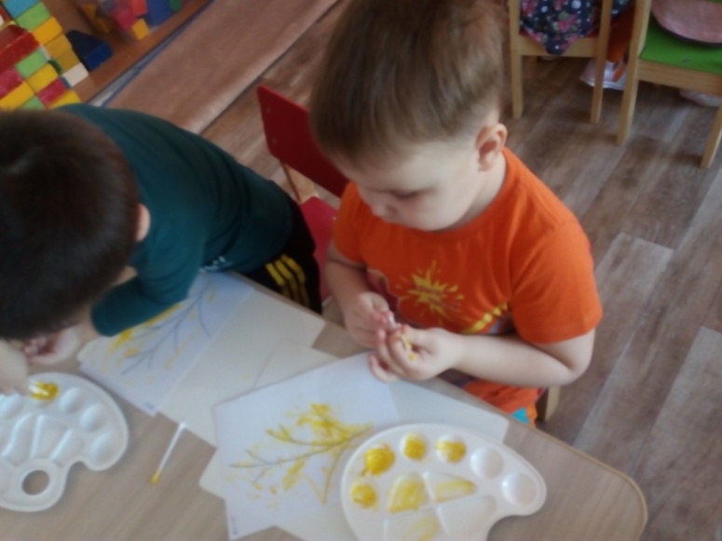 | НОД  по лепке в старшей группе  Тема: «Корзина цветов для мамы»  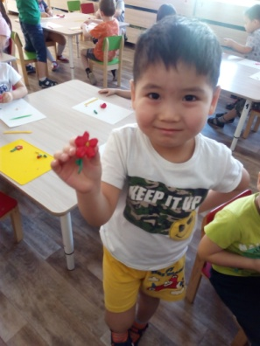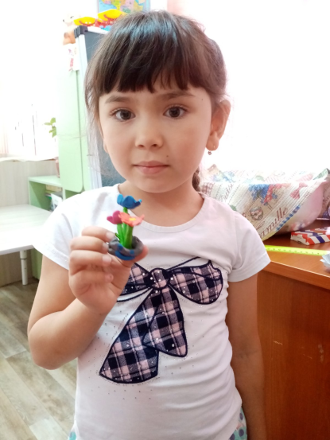
Аппликации в старшей группе  «Подарок маме».  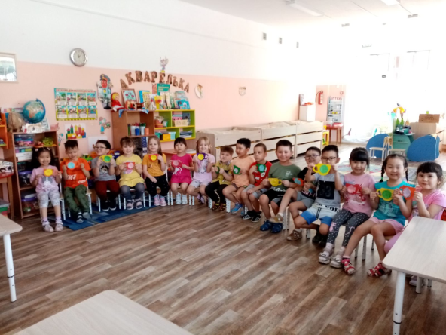  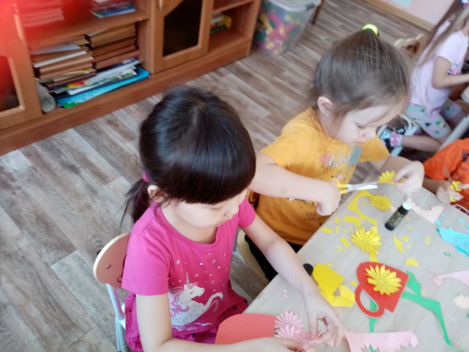 | 